全道交流登山会(第34回) 登別大会
久しぶりに皆さん集いましょう!!

第34回北海道山岳連盟交流登山会 登別大会 開催要項
１ 主催 北海道山岳連盟
２ 主管 登別山岳会
３ 後援 登別市 登別市教育委員会 登別スポーツ協会 登別国際観光コンベンション協会 カルルス温泉旅館組合（※以上、予定）
４ 期日 ２０２２（令和４）年８月２７日（土）～２８日（日）
５ 集合場所 カルルス温泉サンライバスキー場スキーセンター（登別市カルルス町２７番地）
６ 集合時間 ８月２７日（土）午後1時より受付・案内
７ 宿泊 カルルス温泉サンライバスキー場スキーセンター周辺にてキャンプ
８ 登山コース
Ａコース 来馬岳カルルススキー場コース（カルルス温泉サンライバスキー 場から頂上往復）（※主管スタッフ同行、所用時間約4時間）
Ｂコース 来馬岳オロフレ峠コース（オロフレ峠からカルルス山経由来馬岳往復）（※主管スタッフ同行、所要時間往復６時間）
Ｃコース オロフレ山（オロフレ峠から往復）（※主管スタッフ同行しません。
所用時間往復約4時間）
Ｄコース 橘湖（往復）（※主管スタッフ同行、所要時間往復約３時間）
《申し合わせ》
＊主管スタッフ（コースリーダー）が先導し、下山時は暫時下山とし、現地解散とする。最終は主管スタッフ（コースリーダー）及び各山岳団体が下山終了を報告する。
＊その他下山報告及び緊急連絡先は、登別山岳会会長河村勝（090-8709-9633）とする。
９ 参加費 １人 ４，０００円
10 申込 別紙参加申込書にて必要事項を記入の上、下記まで送付してください。（※郵便・ファクス・電子メール）
参加料は７月２９日（金）までに下記の口座に振り込んでください。なお、振込手数料は各団体または個人で負担願います。
期日締め切り後の支払いや開催当日でお支払いをお受けできません。
天変地異等で中止となった以外、振込後の返金は致しかねますとともに、お支払い後の領収書については発行しませんのでご了承ください。
また、新型コロナ感染症による感染拡大が見込まれるときは中止とすることがありますのであらかじめご了承ください。
【参加申込先】〒059-0015 登別市新川町2-23-3
北海道山岳連盟交流登山会 事務局 澤田 時人
電話090-7517-0376 ファクス0143-88-3636
Ｅ-mail：sawat@plum.plala.ro.jp

【参加料振込先】
《ゆうちょ銀行》
記号 19070
番号 43508631
名前 登別山岳会 河村 勝
《ゆうちょ銀行以外の金融機関から振り込みの場合》
【店名】九〇八
【店番】908
【預金種目】普通預金
【口座番号】4350863
【名 前】 登別山岳会 河村 勝

11 申込締切 ７月２９日（金）必着
12 その他

- 新型コロナウイルス感染症予防のため、道岳連が定めた「感染予防に関するガイドライン」（2022.3.25）を遵守し、参加にあたってはワクチン接種2回または3回の接種がわかるもの（接種済みコピー等）、ワクチン未接種の場合はＰＣＲ検査（3日前）または抗原検査（1日以内）を実施して陰性が確認できることを大会当日の受付時に体温測定を含め、チェックしますのでご協力ください。また三つの密（密閉、密集、密接）の回避やマスクの着用、手指消毒にご協力ください。
- 大会しおり等は、受付時に団体代表者にお渡しします。
- 交流登山会期間中の事故等については、一切の責任を負えません。各団体または個人で保険加入や事故等について対応してください。ただし、主管者は可能な限りサポートいたします。
- 交流会は、弁当・乾杯用飲み物（一人１本）を用意します。不足分は各団体または個人でご用意ください。なお、飲食物の販売は行いません。
- 食事は、全日程の主食・行動食は各自でご用意ください。
- キャンプの後片付けや清掃、ごみの持ち帰りにご協力ください。
- 場内のトイレは２４時間使用可能です。飲料水は自由にお使いください。
- その他不明の点は事務局澤田（090-7517-0376）へお問い合わせください。

13 日程
《８月２７日（土）》
１３：００ | １５：００ | １６：００ | １８：００ | ２２：００
受付・案内 | 開会式  終了後リーダー会議 | 交流会  （センター前またはセンター内） | 各自懇談 | 就寝

《８月２８日（日）》
５：００ | ６：００以降 | １５：００
起床 | 登山活動  Ａコース 来馬岳カルルススキー場コースＢコース 来馬岳オロフレ峠コース  Ｃコース オロフレ山  Ｄコース 橘湖（往復） | 下山報告  流れ解散
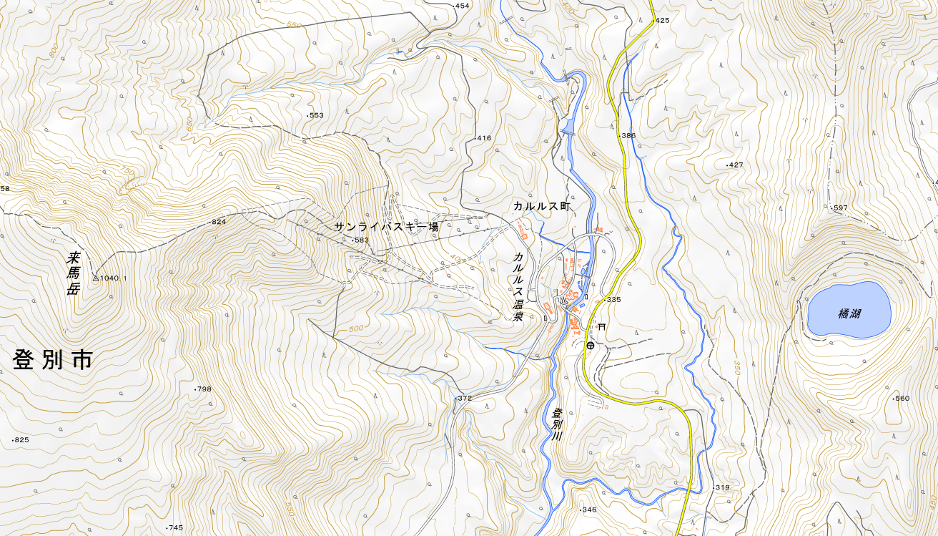

第34回北海道山岳連盟交流登山会 登別大会 参加申込書
山岳会名または個人名
申込責任者 |  |  |  |  |  | 電話 |  |  |  |  |  | ファクス
 |  |  |  |  |  | Ｅメール
申込日 |  |  |  |  |  |  |  |  | 参加費振込日
当日緊急連絡兼下山報告者 |  |  |  |  |  |  | 氏 名  電話番号
氏名 |  |  |  | 住所 |  |  |  |  |  |  |  |  |  | 希望コース（〇印）
 |  |  |  |  |  |  |  |  |  |  |  |  |  | Ａ |  | Ｂ |  | Ｃ |  | Ｄ
１
２
３
４
５
６
７
８
９
10
コース別参加者数
 |  | 予定車両数 台 持ち込みテント数 張
＊参加申込締切及び振込締切日 ２０２２（令和４）年７月２９日（金）
＊参加申込書送付先 登別山岳会事務局 澤田時人
Ｅメールsawat@plum.plala.or.jp電話090-7517-0376ファクス0143-88-3636
＊参加料振込先
【参加料振込先】
《ゆうちょ銀行》
記号 19070
番号 43508631
名前 登別山岳会 河村 勝

《ゆうちょ銀行以外の金融機関から振り込みの場合》
【店名】九〇八
【店番】908
【預金種目】普通預金
【口座番号】4350863
【名 前】 登別山岳会 河村 勝

